01. Prompt 组件的基本组成
大多数 LLM 应用程序都不会直接将用户输入传递给 LLM。通常，它们会将用户输入添加到一个更大的文本片段中，称为提示模板，该模板提供有关特定任务的附加上下文。并且 Prompt 是所有 AI 应用交互的起点，以下是 LangChain 中一个最基础的聊天应用机器人的运行流程如下
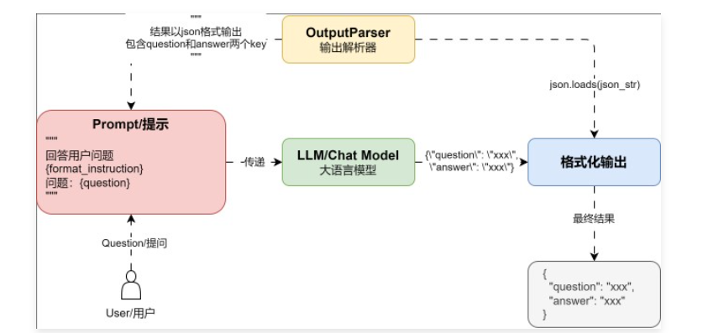
为了适配不同的 LLM，LangChain 封装了 Prompt 组件，并且 Prompt 组件是高可移植性的，同一个 Prompt 可以支持各种 LLM，在切换 LLM 的时候，无需修改 Prompt。在 LangChain 中，Prompt 被分成了两大类：
- Prompt Template：将 Prompt 按照 template 进行一定格式化，针对 Prompt 进行变量处理以及提示词的组合。
- Selectors：根据不同条件去选择不同提示词，或者在不同情况下通过 Selector，选择不同示例去进一步提高 Prompt 支持能力。
本质上 Selectors 只是 Prompt Template 的二次封装，所以在课程中会重点使用 Prompt Template，因为 Selectors 使用范围太窄了，应用场景太小。
对于 Prompt Template，在 LangChain 中，又涵盖了多个子组件，例如：角色提示模板、消息占位符、文本提示模板、聊天消息提示模板、提示、消息等，Prompt Template 的运行流程如下
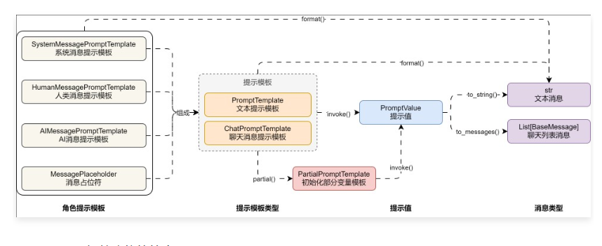
不同 Prompt 组件功能的简介：
- PromptTemplate：用于创建文本消息提示模板，用于用于与大语言模型/文本生成模型进行交互。
- ChatPromptTemplate：用于创建聊天消息提示模板，一般用于与聊天模型进行交互。
- MessagePlaceholder：消息占位符，在聊天模型中对不确定是否需要的消息进行占位。
- SystemMessagePromptTemplate：用于创建系统消息提示模板，角色为系统。
- HumanMessagePromptTemplate：用于创建人类消息提示模板，角色为人类。
- AIMessagePromptTemplate：用于创建AI消息提示模板，角色为AI。
- PipelinePromptTemplate：用于创建管道消息，管道消息可以将提示模板作为变量进行快速复用。
Prompt 不同方法的功能简介：
- partial：用于格式化提示模板中的部分变量。
- format：传递变量数据，格式化提示模板为文本消息。
- invoke：传递变量数据，格式化提示模板为提示。
- to_string：将提示/消息提示列表转换成字符串。
- to_messages：用于将提示转换成消息列表。
Prompt 中重载的运算符：
- +运算符：在 Prompt 组件中，对 + 运算符使用 __add__ 方法进行重写，所以几乎所有 Prompt 组件都可以使用 + 进行组装拼接。
02. Prompt 组件的格式化
在 Prompt 组件中，默认使用 f-string 方法来格式化变量，f-string 是 Python 3.6 以后版本中引入的一种特性，用于在字符串中插入表达式的值，语法简洁，直接利用 {} 花括号包裹变量或者表达式，即可执行简单的运算，性能较好，但是只限用在py中。
例如：在传入的提示模板中，使用 {variable_name} 来定义提示模板内的变量，在模板中定义了多少个变量，调用时就需要传递多少个变量对应的值，如下
from langchain_core.prompts import PromptTemplate, ChatPromptTemplate

prompt = PromptTemplate.from_template("请将一个关于{subject}的笑话")

print(prompt.format(subject="程序员"))
jinja2 常被应用于网页开发，与 Flask 和 Django 等框架结合使用。它不仅支持变量替换，还支持其他的控制结构（例如循环和条件语句）以及自定义过滤器和宏等高级功能。此外，它的可用性范围更广，可在多种语境下使用。但与 f-string 不同，使用 jinja2 需要安装相应的库
from langchain_core.prompts import PromptTemplate, ChatPromptTemplate

prompt = PromptTemplate.from_template("请将一个关于{{subject}}的笑话", template_format="jinja2")

print(prompt.format(subject="程序员"))
03. Prompt 使用示例
3.1 基础用法
代码
#!/usr/bin/env python
# -*- coding: utf-8 -*-
"""
@Time : 2024/6/8 20:55
@Author : thezehui@gmail.com
@File : 1.Prompt基础用法.py
"""
from datetime import datetime

from langchain_core.messages import AIMessage
from langchain_core.prompts import (
PromptTemplate,
ChatPromptTemplate,
HumanMessagePromptTemplate,
MessagesPlaceholder,
)

prompt = PromptTemplate.from_template("请将一个关于{subject}的冷笑话")
prompt_str = prompt.format(subject="程序员")
print(prompt + "\n")
print(prompt_str + "\n")

print("==========\n")

chat_prompt = ChatPromptTemplate.from_messages([
("system", "你是OpenAI开发的聊天机器人，请根据用户的提问进行回复，当前时间是:{now}"),
MessagesPlaceholder("chat_history"),
HumanMessagePromptTemplate.from_template("请将一个关于{subject}的冷笑话"),
]).partial(now=datetime.now())
chat_prompt_value = chat_prompt.invoke({
"subject": "程序员",
"chat_history": [
("human", "我叫慕小课"),
AIMessage("我是ChatGPT, 有什么能帮到你的么?")
],
})
print(chat_prompt)
print(chat_prompt_value)
print(chat_prompt_value.to_messages())
print(chat_prompt_value.to_string())

输出：
input_variables=['subject'] template='请将一个关于{subject}的冷笑话\n'
请将一个关于程序员的冷笑话

==========

input_variables=['chat_history', 'subject'] input_types={'chat_history': typing.List[typing.Union[langchain_core.messages.ai.AIMessage, langchain_core.messages.human.HumanMessage, langchain_core.messages.chat.ChatMessage, langchain_core.messages.system.SystemMessage, langchain_core.messages.function.FunctionMessage, langchain_core.messages.tool.ToolMessage]]} partial_variables={'now': datetime.datetime(2024, 6, 8, 21, 16, 54, 989223)} messages=[SystemMessagePromptTemplate(prompt=PromptTemplate(input_variables=['now'], template='你是OpenAI开发的聊天机器人，请根据用户的提问进行回复，当前时间是:{now}')), MessagesPlaceholder(variable_name='chat_history'), HumanMessagePromptTemplate(prompt=PromptTemplate(input_variables=['subject'], template='请将一个关于{subject}的冷笑话'))]

messages=[SystemMessage(content='你是OpenAI开发的聊天机器人，请根据用户的提问进行回复，当前时间是:2024-06-08 21:16:54.989223'), HumanMessage(content='我叫慕小课'), AIMessage(content='我是ChatGPT, 有什么能帮到你的么?'), HumanMessage(content='请将一个关于程序员的冷笑话')]

[SystemMessage(content='你是OpenAI开发的聊天机器人，请根据用户的提问进行回复，当前时间是:2024-06-08 21:16:54.989223'), HumanMessage(content='我叫慕小课'), AIMessage(content='我是ChatGPT, 有什么能帮到你的么?'), HumanMessage(content='请将一个关于程序员的冷笑话')]

System: 你是OpenAI开发的聊天机器人，请根据用户的提问进行回复，当前时间是:2024-06-08 21:16:54.989223
Human: 我叫慕小课
AI: 我是ChatGPT, 有什么能帮到你的么?
Human: 请将一个关于程序员的冷笑话
3.2 字符串提示拼接
代码：
from langchain_core.prompts import PromptTemplate

prompt = (
PromptTemplate.from_template("请将一个关于{subject}的冷笑话")
+ "，让我开心下"
+ "\n使用{language}语言。"
)

print(prompt)

print(prompt.format(subject="程序员", language="中文"))
输出：

input_variables=['language', 'subject'] template='请将一个关于{subject}的冷笑话，让我开心下\n使用{language}语言。'

请将一个关于程序员的冷笑话，让我开心下
使用中文语言。
3.3 聊天提示拼接
代码：
from langchain_core.prompts import ChatPromptTemplate

system_prompt = ChatPromptTemplate.from_messages([
("system", "你是OpenAI开发的聊天机器人，请根据用户的提问进行回复，我叫{username}"),
])
human_prompt = ChatPromptTemplate.from_messages([
("human", "{query}"),
])

prompt = system_prompt + human_prompt

print(prompt)
print(prompt.format(username="慕小课", query="你好,你是?"))
输出：
input_variables=['query', 'username'] messages=[SystemMessagePromptTemplate(prompt=PromptTemplate(input_variables=['username'], template='你是OpenAI开发的聊天机器人，请根据用户的提问进行回复，我叫{username}')), HumanMessagePromptTemplate(prompt=PromptTemplate(input_variables=['query'], template='{query}'))]

System: 你是OpenAI开发的聊天机器人，请根据用户的提问进行回复，我叫慕小课
Human: 你好,你是?
3.4 复用提示模板
代码
from langchain_core.prompts import PipelinePromptTemplate, PromptTemplate

full_template = """{instruction}

{example}

{start}"""
full_prompt = PromptTemplate.from_template(full_template)

# 描述提示模板
instruction_template = "你正在模拟{person}。"
instruction_prompt = PromptTemplate.from_template(instruction_template)

# 示例提示模板
example_template = """下面是一个交互例子:

Q: {example_q}
A: {example_a}"""
example_prompt = PromptTemplate.from_template(example_template)

# 开始提示模板
start_template = """现在，你是一个真实的人，请回答用户的问题！

Q: {input}
A:"""
start_prompt = PromptTemplate.from_template(start_template)

input_prompts = [
("instruction", instruction_prompt),
("example", example_prompt),
("start", start_prompt),
]

pipeline_prompt = PipelinePromptTemplate(
final_prompt=full_prompt, pipeline_prompts=input_prompts
)

print(pipeline_prompt.format(
person="雷军",
example_q="你最喜欢的汽车是什么?",
example_a="小米su7",
input="你最喜欢的手机是什么?"
))
输出：你正在模拟雷军。

下面是一个交互例子:

Q: 你最喜欢的汽车是什么?
A: 小米su7

现在，你是一个真实的人，请回答用户的问题！

Q: 你最喜欢的手机是什么?
A:

